**ÔN TÂP CHƯƠNG IV**

A. TÓM TẮT LÝ THUYẾT

**1. Thu thập, tổ chức, phân loại, biểu diễn, phân tích và xử lí dữ liệu**

- Bảng số liêu

- Biểu đồ tranh, Biểu đồ cột, Biểu đồ cột kép

**2. Mô hình xác suất trong một số trò chơi và thí nghiệm đơn giản**

- Tung đồng xu

- Lấy vật từ trong hộp

**3. Xác suất thực nghiệm trong một số trò chơi và thí nghiệm đơn giản**

- Tung đồng xu

- Lấy vật từ trong hộp

B. BÀI TẬP TRẮC NGHIỆM

I – MỨC ĐỘ NHẬN BIẾT

**Câu 1.**Kết quả điểm kiểm tra môn toán của lớp 6A được thầy giáo ghi lại như sau:

8 7 7 5 3 6 4 9 10 5 7 6 6 8 8 10 6 7 4 8 8 9 4

Số học sinh đạt điểm 7 là

**A.** 4

**B.** 5

**C.** 6

**D.** 7

**Câu 2.**Một túi đựng 2 quả bóng màu xanh, 4 quả bóng màu vàng và 1 quả bóng màu đỏ có cùng kích thước và khối lượng. Nam lấy một quả bóng mà không nhìn vào túi. Quả bóng nam lấy ra có thể có màu gì?

1. Màu xanh
2. Màu vàng
3. Màu đỏ
4. Màu xanh, màu vàng, màu đỏ

**Câu 3.**Trong ngày lễ hội tại địa phương, Linh có chơi trò chơi ném phi tiêu vào tấm bia có ghi các số 2; 3; 4. Linh ném 30 lần và ghi lại số ở mô mà phi tiêu trúng và được kết quả như sau.

2; 4; 4; 3; 2; 2; 2; 4; 3; 2; 2; 4; 2; 3; 2; 2; 2; 3; 3; 2; 2; 4; 4; 3; 2; 2; 2; 4; 2; 2

Số lần Linh ném vào ô số 4 là

1. 4
2. 5
3. 6
4. 7

**Câu 4.**Nam quan sát để thu thập dữ liệu về hoạt động của các bạn lớp mình trong giờ ra chơi và biểu diễn dưới dạng biểu đồ cột như sau sau.

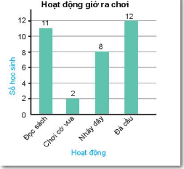

Hoạt động nào thu hút nhiều bạn tham gia nhất

1. Đọc sách
2. chơi cờ vua
3. nhảy dây
4. đá cầu

**Câu 5.**Biểu đồ cột thể hiện số học sinh giỏi của các lớp trong khối 7

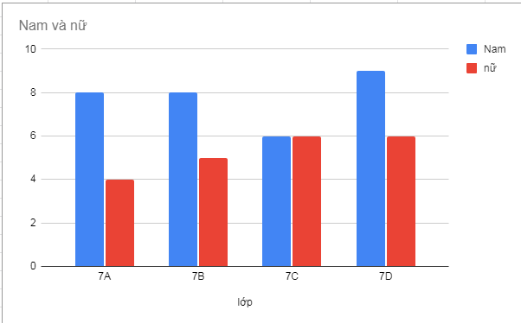

Lớp có tổng số học sinh giỏi nhiều nhất là

1. 7D
2. 7C
3. 7A
4. 7B

II – MỨC ĐỘ THÔNG HIỂU

**Câu 6**Biểu đồ dưới đây biểu diễn học lực của các bạn học sinh lớp 6A và 6B

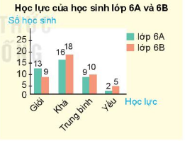Đối tượng thống kê ở đây là gì?

1. Số học sinh lớp 6A
2. Số học sinh lớp 6B
3. Số học sinh lớp 6A và lớp 6B
4. Học lực giỏi, khá, trung bình, yếu

**Câu 7.**Bảng thống kê sau cho biết số bé trai và bé gái được sinh ra trong 3 ngày đầu năm 2020 tại một bệnh viện địa phương

|  |  |  |  |
| --- | --- | --- | --- |
|  | Ngày 1 | Ngày 2 | Ngày 3 |
| Bé trai | 9 | 6 | 7 |
| Bé gái | 5 | 6 | 4 |

Khẳng định nào sau đây là đúng:

1. Số bé trai ít hơn số bé gái
2. Số bé trai sinh ra trong 3 ngày đầu giảm dần
3. Trung bình mỗi ngày có 5 bé gái được sinh ra
4. Trung bình mỗi ngày có 6 bé trai được sinh ra

**Câu** 8**.**Số lượng trường trung học cơ sợ của năm tỉnh miền Trung năm 2005 và 2015 (theo số liệu của bộ giáo dục và Đào tạo năm 2015) nước cho trên biểu đồ kép sau:

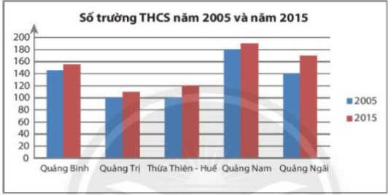

Khẳng định nào sau đây là đúng:

1. Vào năm 2015, tỉnh thừa Thiên Huế có hơn 100 trường trung học cơ sở
2. Vào năm 2015, tỉnh Quảng Bình có nhiều trường trung học cơ sở hơn tỉnh Quảng ngãi
3. Vào năm 2015, số trường trung học cơ sở của tỉnh Quảng Nam nhiều hơn gấp hai lần số trường trung học cơ sở của tỉnh Quảng Trị
4. Số trường trung học cơ sở của các tỉnh năm 2015 đều nhiều hơn năm 2005

**Câu 9.**Để chuẩn bị cho việc xây dựng Tủ sách học lớp học,  lớp trưởng làm một phiếu hỏi về thể loại văn học dân gian yêu thích của các bạn trong lớp và thu được kết quả như bảng sau ( mỗi gạch tương ứng với một bạn).

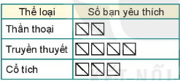

Lớp học có bao nhiêu học sinh

1. 18
2. 20
3. 45
4. 36

**Câu 10.**Quay tấm bìa Như hình sau và Xem mũi tên chỉ vào ô nào khi tấm bìa dừng lại.

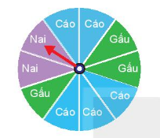

Số kết quả có thể xảy ra của thí nghiệm này là:

1. 1
2. 2
3. 3
4. 4

III – MỨC ĐỘ VẬN DỤNG

**Câu 11.**Biểu đồ cột thể hiện GDP của Việt Nam từ năm 2014 đến năm 2017.

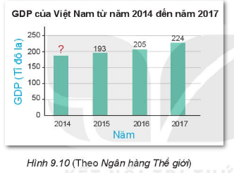

GDP của Việt Nam năm 2014 là bao nhiêu biết tổng GDP từ năm 2014 đến năm 2017 của Việt Nam là 810 tỷ đô la

1. 192
2. 188
3. 190
4. 195

**Câu 12.**Một chiếc thùng kín có một số quả bóng màu xanh đỏ tím vàng có cùng kích thước. Trong một trò chơi người chơi lấy ngẫu nhiên một quả bóng nhưng lại màu rồi trả lại bóng vào thùng. Minh thực hiện trò chơi 100 lần và được kết quả như sau:

|  |  |
| --- | --- |
| Màu | Số lần |
| Xanh | 43 |
| Đỏ | 22 |
| Tím | 18 |
| Vàng | 17 |

Xác suất thực nghiệm bình lấy được quả bóng màu xanh là

**A.** 

**B.** 

**C.** 

**D.** 

**Câu 13.**Gieo đồng thời 2 con xúc xắc. Quan sát tổng số chấm xuất hiện của hai con xúc xắc. Có bao nhiêu kết quả có thể xảy ra về tổng số chấm

1. 6
2. 7
3. 11
4. 9

**Câu 14.**Gieo môt xúc xắc 10 lần liên tiếp, ban Hùng có kếtquả thống kê như sau:

|  |  |
| --- | --- |
| Lần gieo | Kết quả gieo |
| 1 | Xuất hiên măt 2 chấm |
| 2 | Xuất hiên măt 5 chấm |
| 3 | Xuất hiên măt 2 chấm |
| 4 | Xuất hiên măt 1chấm |
| 5 | Xuất hiên măt 4 chấm |
| 6 | Xuất hiên măt 3 chấm |
| 7 | Xuất hiên măt 6 chấm |
| 8 | Xuất hiên măt 1 chấm |
| 9 | Xuất hiên măt 5 chấm |
| 10 | Xuất hiên măt 5 chấm |

Tỉ số số lần xuất hiên măt 5 chấm và số lần xuất hiên măt 3 chấm

**A.** 

**B.** 

**C.** 

**D.** 

**Câu 15.** Biểu đồ cột thể hiện chiều cao trung bình của nam và nữ ở một số quốc gia châu Á:

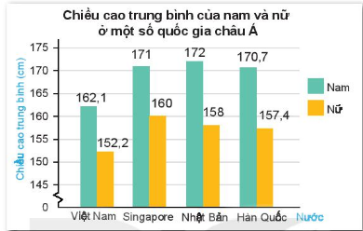

Sự chênh lệch chiều cao giữa nam và nữ ở nước nào lớn nhất

1. Việt Nam
2. Singapore
3. Nhật Bản
4. Hàn

IV. MỨC ĐỘ VẬN DỤNG CAO

**Câu 16.** Bạn hoa thực hiện gieo đồng xu 22 lần thì có 11 lần xuất hiện mặt sấp. Xác suất thực nghiệm xuất hiện mặt ngửa là

1. 30%
2. 50%
3. 40%
4. 60%

**Câu 17.****.**Biểu đồ cột thể hiện số học sinh giỏi của các lớp trong khối 7



Tỉ số phần trăm số học sinh giỏi lớp 7B so với tổng số học sinh giỏi khối 7 là

1. 23,08%
2. 25%
3. 28,84%
4. 30,77%

**Câu 1**8**.**Số bóng đèn bán được trong tuần của cửa hàng a được ghi lại dưới dạng biểu đồ tranh như sau

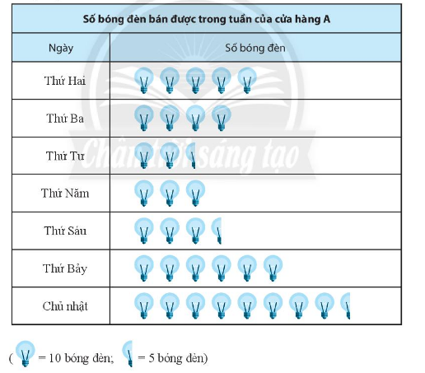

Khẳng định nào sau đây là đúng

1. Tỉ số số bóng đèn bán được của ngày thứ hai bằng 1/5 số bóng đèn bán được trong tuần
2. Tổng số bóng đèn bán được là 32 chiếc
3. Ngày thứ Hai bán nhiều hơn ngày thứ thứ năm hai bóng đèn
4. Ngày thứ Ba bán ít hơn ngày thứ bảy 20 bóng đèn

**Câu 19.**Ngọc ghi lại kết quả tung một đồng xu sau 20 lần như sau:

S N N S N N S S N S S S  N S N N S N S S

Xác suất thực nghiệm không xuất hiện mặt ngửa là

A.

B. 

C.

D. 

**Câu 20:** Điểm kiểm tra cuối học kì môn toán của một nhóm học sinh lớp 7A được ghi lại như sau

7 8 6 5 2 4 9 10 10 3 5 7 8 9 6 6 5 5 3 5

Tỉ số phần trăm số học sinh đạt ít nhất 7 điểm là

1. 40%
2. 50%
3. 60%
4. 70%

**C. CÁC DẠNG TỰ LUẬN**

|  |
| --- |
| **Dạng 1. Lâp bảng số liêu**  **xác đinh đối tương thống kê và tiêu chí thống kê, xử lí dữ liệu theo các tiêu chí đơn giản**  **Phương pháp giải:** Dựa vào bảng số liệu, biểu đồ tranh, biểu đồ cột, biểu đồ cột, biểu đồ cột ghép thực hiện tính toán, so sánh các dữ liệu tính tỉ số tỉ số phần trăm và đưa ra các nhận xét đơn giản. |

**Bài 1:** Thời gian giải toán (tính bằng phút) của 14 học sinh được ghi lại như sau:

5 10 4 8 8 7 8 10 8 9 6 9 5 7

Hãy lập bảng thống kê biểu diễn Thời gian giải toán (tính bằng phút) của 14 học sinh theo mẫu sau:

|  |  |  |  |  |  |  |  |
| --- | --- | --- | --- | --- | --- | --- | --- |
| Thời gian (Phút) | 4 | 5 | 6 | 7 | 8 | 9 | 10 |
| Số học sinh |  |  |  |  |  |  |  |

**Bài 2.** Cho bảng sau về tình hình Covid ở Việt Nam và trên thế giới:

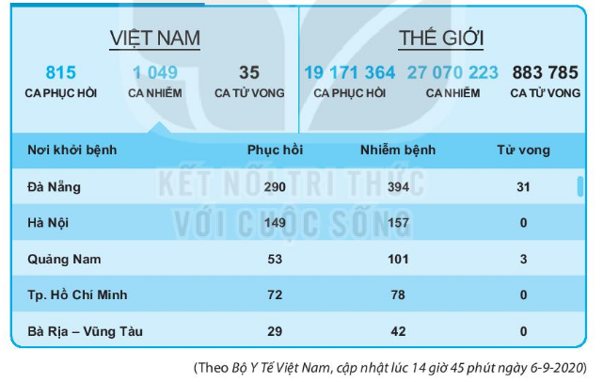

Hãy cho biết tính đến 14 giờ 45 phút ngày 6-9-2020:

1. Hà Nội có bao nhiêu người nhiễm bệnh, bao nhiêu người tử vong, bao nhiêu người đã hồi phục?
2. Trong các địa phương đã liệt kê , địa phương nào có số ca nhiễm bệnh nhiều nhất, ít nhất.
3. VIệt Nam có bao nhiêu ca tử vong, thế giới có bao nhiêu ca tử vong?

**Bài 3:** Một cuộc khảo sát phương tiện đi làm trong toàn thể nhân viên của một công ty cho thấy có 35 nhân viên đi xe buýt, 5 nhân viên đi xe đạp, 20 nhân viên đi xe máy, 7 nhân viên đi xe ô tô cá nhân, không có nhân viên nào sử dụng các phương tiện khác.

1. Lập bảng thống kê biểu diễn số lượng nhân viên sử dụng mỗi loại phương tiện đi làm
2. Xác định đối tương thống kê và tiêu chí thống kê
3. Công ty này có tất cả bao nhiêu nhân viên
4. Phương tiện nào được nhân viên sử dụng nhiều nhất?

**Bài 4.** Biểu đồ tranh sau đây cho biết số lương ô tô gửi tại một bãi đỗ xe vào các ngày trong một tuần.

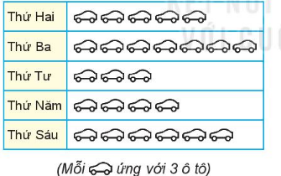

1. Từ biểu đồ tranh hãy hòan thành bảng số liệu sau:

|  |  |
| --- | --- |
| Ngày | Số ô tô |
| Thứ Hai | ? |
| Thứ Ba | ? |
| Thứ Tư | ? |
| Thứ Năm | ? |
| Thứ Sáu | ? |

1. Xác định đối tương thống kê và tiêu chí thống kê.
2. Thứ mấy có nhiều ô tô gửi vào bãi nhất? Tính tỉ số số ô tô của ngày hôm đó với tổng số ô tô gửi cả tuần.

**Bài 5.** Biểu đồ cột sau đây biểu diễn số lượng vé bán được ở các mức giá khác nhau của một buổi hòa nhạc:

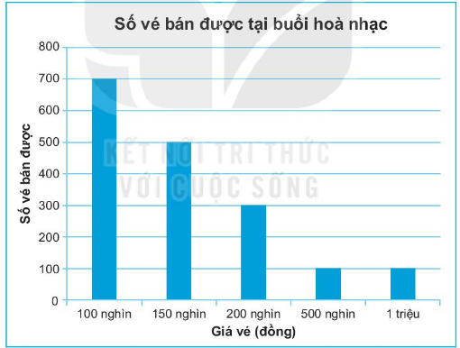

1. Xác định đối tương thống kê và tiêu chí thống kê
2. Tổng số vé bán được là bao nhiêu? Số tiền vé thu được là bao nhiêu ?
3. Nếu nhà hát có 2 000 ghế thì số vé bán được chiếm bao nhiêu phần trăm?

**Bài 6.** Biểu đồ cột kép dưới đây biểu diễn số học sinh giỏi cả hai môn Tóan và KHTN của các lớp 6A, 6B, 6C, 6D và 6E.

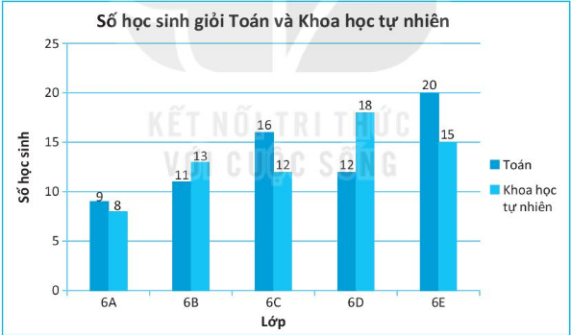

1. Số học sinh giỏi môn Tóan của lớp 6D chiếm bao nhiêu phần trăm số học sinh giỏi môn Toán của cả 5 lớp?
2. Số học sinh giỏi môn KHTN của lớp 6A chiếm bao nhiêu phần trăm số học sinh giỏi môn KHTN của cả 5 lớp?
3. Bạn An nói lớp 6E có 35 học sinh. Theo em bạn An nói đúng không?Vì sao?

**Bài 7.** Cho biểu đồ cột kép sau:

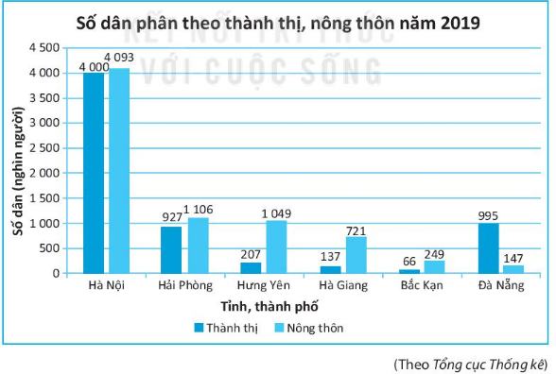

1. Năm 2019, dân số ở Hà Nội là bao nhiêu người? Bao nhiêu người ở thành thị, bao nhiêu người ở nông thôn?
2. Có bao nhiêu tỉnh,thành phố có số dân ở nông thôn nhiều hơn số dân ở thành thị? Đó là những tỉnh nào, thành phố nào?
3. Lập bảng thống kê tổng số dân của các tỉnh, thành phố?

**Bài 8:** Cho biểu đồ sau biểu diễn lượng mưa tại cà mau năm 2018

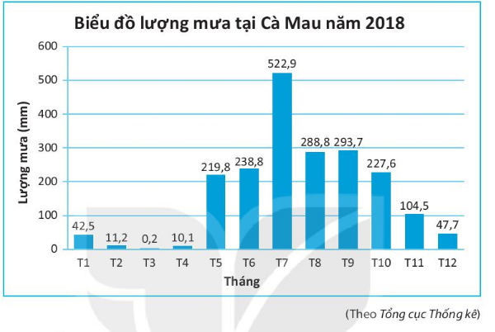

1. Tính tổng lượng mưa năm 2018 ở cà mau
2. Dự đoán 6 tháng mùa mưa là những tháng nào? tính tổng lượng mưa của 6 tháng đó?
3. Dự đoán 6 tháng mùa khô là những những tháng nào? Tính tổng lượng mưa của 6 tháng đó?

|  |
| --- |
| **Dạng 2. Xác định kết quả có thể xảy ra trong một số trò chơi và thí nghiệm**  **Phương pháp giải:** Dựa vào quy luật của trò chơi hoặc thí nghiệm để xác định các kết quả có thể xảy ra. |

**Bài 1.** Một hộp có 10 chiếc thể loại mỗi thẻ được ghi một trong các số số 1; 2 ;3 ;4; 5;6 ;... 10. Hai thẻ khác nhau thì ghi hai số khác nhau. Rút ngẫu nhiên một chiếc thẻ trong hộp

1. Nêu những kết quả có thể xảy ra đối với số xuất hiện trên thẻ được rút ra. Số xuất hiện trên thẻ được rút ra có phải là phần tử của tập hợp {1; 2; 3; 4; 5; 6; 7; 8; 9; 10} hay không?
2. Viết tập hợp các kết quả có thể xảy ra đối với sốt xuất hiện trên thẻ được rút ra
3. Nêu hai điều cần chú ý của trò chơi trên

**Bài 2.** Một túi có 3 quả bóng màu xanh và 3 quả bóng màu đỏ có cùng kích thước và trọng lượng. Không nhìn vào túi lấy ra một quả bóng ghi loại màu của quả bóng được lấy ra. Hãy viết tập hợp các kết quả có thể xảy ra?

**Bài 3.** Cuối năm, ban phụ huynh có 45 gói quà cho 45 bạn trong lớp. Trong số đó có 20 gói là truyên cười, 15 gói là sách hướng dẫn kĩ năng sống và 10 gói là hôp bút. An chọn môt món quà

1. Liệt kê các món quả mà An có thể nhận được.
2. Liệt kê các kết quả có thể để món quà An nhận được không phải là truyện cười.

**Bài 4:** Lớp 6A bầu lớp trưởng, có 4 ứng viên được đưa ra để lấy phiếu bầu của các bạn trong lớp, gồm 4 bạn:

Tổ 1: An và Hòa

Tổ 2: Bình

Tổ 3: Chỉ

Trong đó, chỉ có Chi là nữ

1. Em có chắc chắn bạn nào là lớp trưởng không?
2. Lớp trưởng có thể thuộc tổ nào?
3. Một bạn trong lớp nói rằng "Lớp trưởng lớp mình chắc chắn là một bạn nam". Em có nghĩ là bạn nói đúng không?
4. Hãy liệt kê các kết quả có thể để sự kiện "Lớp trưởng không phải là An" xảy ra

**Bài 5:** Trong ngày lễ hội tại địa phương, mình chơi trò chơi ném phi tiêu vào một tấm bia có ghi các con số như hình sau:

|  |  |  |  |
| --- | --- | --- | --- |
| 4 | 3 | 2 | 4 |
| 1 | 3 | 4 | 2 |
| 4 | 4 | 3 | 3 |
| 2 | 3 | 1 | 1 |

1. Phi tiêu của Minh có thể chúng vào ghi số nào?
2. Có mấy ô mà phi tiêu rơi vào thì sự kiện "Phi tiêu trúng vào ô ghi số 4" không xảy ra?

|  |
| --- |
| **Dạng 3. Tính xác suất thực nghiệm**  **Phương pháp giải**   * Xác suất thực nghiệm số lần xuất hiện mặt S khi tung đồng xu nhiều lần bằng:   Số lần mặt S xuất hiện  Tổng số lần tung đồng xu   * Xác suất thực nghiệm số lần xuất hiện mặt N khi tung đồng xu nhiều lần bằng:   Số lần mặt N xuất hiện  Tổng số lần tung đồng xu   * Xác suất thực nghiệm số lần xuất hiện màu A khi lấy bóng lần bằng:   Số lần màu A xuất hiện  Tổng số lần lấy bóng   * Xác suất thực nghiệm số lần xuất hiện mặt *k* chấm () khi gieo xúc xắc nhiều lần bằng:   số lần xuất hiện mặt *k* chấm   * Tổng số lần gieo xúc xắc |

**Bài 1.** Mai gieo con xúc xắc 100 lần và ghi lai số chấm xuất hiên ở mỗi lần reo đươc kết quả như sau

|  |  |  |  |  |  |  |
| --- | --- | --- | --- | --- | --- | --- |
| Số chấm xuất hiên | 1 | 2 | 3 | 4 | 5 | 6 |
| Số lần | 15 | 20 | 18 | 22 | 10 | 15 |

Tính Xác suất thực nghiệm:

1. Số lần xuất hiên số chấm là số chẵn
2. Số lần xuất hiên số chấm là số lớn hơn 3.

**Bài 2.** Trong môt chiếc túi có 4 quả bóng : 1 xanh, 1 đỏ, 1 vàng, 1 trắng. Mỗi quả có kích thước và khối lương như nhau. Mỗi lần ban An lấy ngẫu nhiên môt quả bóng trong túi, ghi lai màu của quả bóng lấy ra và bỏ lai quả bóng ấy vào hôp. Trong 20 lần lấy bóng liên tiếp , có 5 lần xuất hiên màu xanh, 8 lần xuất hiên màu đỏ, 4 lần xuất hiên màu vàng và 3 lần xuất hiên màu Trắng. Tính Xác suất thực nghiệm:

1. Số lần xuất hiên màu xanh
2. Số lần xuất hiên màu Vàng
3. Số lần xuất hiên màu Vàng và đỏ
4. Số lần không xuất hiên màu trắng.

**Bài 3.** a) Nếu tung đồng xu 24 lần liên tiếp, có 10 xuất hiên măt S thì xác suất thưc nghiêm xuất hiên măt S là bao nhiêu?

b) Nếu tung đồng xu 35 lần liên tiếp, có 21 xuất hiên măt N thì xác suất thưc nghiêm xuất hiên măt N là bao nhiêu?

c) Nếu tung đồng xu 30 lần liên tiếp, có 6 xuất hiên măt S thì xác suất thưc nghiêm xuất hiên măt N là bao nhiêu?

**Bài 4.** Gieo môt xúc xắc 10 lần liên tiếp, ban Hùng có kếtquả thống kê như sau:

|  |  |
| --- | --- |
| Lần gieo | Kết quả gieo |
| 1 | Xuất hiên măt 2 chấm |
| 2 | Xuất hiên măt 5 chấm |
| 3 | Xuất hiên măt 2 chấm |
| 4 | Xuất hiên măt 1chấm |
| 5 | Xuất hiên măt 4 chấm |
| 6 | Xuất hiên măt 4 chấm |
| 7 | Xuất hiên măt 6 chấm |
| 8 | Xuất hiên măt 1 chấm |
| 9 | Xuất hiên măt 5 chấm |
| 10 | Xuất hiên măt 5 chấm |

1. Lâp bảng thống kê kếtquả gieo nhân đươc
2. Tính Xác suất thực nghiệm xuất hiên măt 1 chấm
3. Tính Xác suất thực nghiệm xuất hiên măt 2 chấm
4. Tính Xác suất thực nghiệm xuất hiên măt 3 chấm
5. Tính Xác suất thực nghiệm xuất hiên măt 4 chấm
6. Tính Xác suất thực nghiệm xuất hiên măt 5 chấm
7. Tính Xác suất thực nghiệm xuất hiên măt 6 chấm
8. Tính Xác suất thực nghiệm xuất hiên măt có số chấm nhỏ hơn 5.

**Bài 5.** Khánh gieo hai con xúc xắc 80 lần. Ở mỗi lần reo Khánh công số chấm xuất hiên ở hai xúc xắc và ghi lai kết quả như sau:

|  |  |  |  |  |  |  |  |  |  |  |  |
| --- | --- | --- | --- | --- | --- | --- | --- | --- | --- | --- | --- |
| Tổng số chấm | 2 | 3 | 4 | 5 | 6 | 7 | 8 | 9 | 10 | 11 | 12 |
| Số lần | 5 | 6 | 8 | 2 | 11 | 14 | 9 | 6 | 4 | 3 | 12 |

Tính Xác suất thực nghiệm:

1. Tổng số chấm xuất hiên là 10 chấm
2. Tổng số chấm xuất hiên nhỏ hơn 7 chấm
3. Tổng số chấm xuất hiên lớn hơn 3 nhỏ hơn 9 chấm

**Bài 6:** Hai bạn An và cường tiến hành gieo mộtj đồng xu nhiều lần, kết quả thu được như sau

|  |  |  |
| --- | --- | --- |
| Người làm thí nghiệm | Số lần tung (nghìn lần) | Số lần xuất hiện mặt sấp (nghìn lần) |
| An | 40 | 22 |
| Cường | 240 | 120 |

1. Tính xác suất thực nghiệm xuất hiện mặt sấp trong mỗi thí nghiệm
2. Tính xác suất thực nghiệm xuất hiện mặt ngửa của bạn Cường
3. Cả An và Cường đã tung tất cả bao nhiêu lần? Trong đó có bao nhiêu lần xuất hiện mặt sấp? Tính xác suất thực nghiệm xuất hiện mặt sấp dựa trên kết quả tổng hợp của cả hai thí nghiệm.

**Bài 7:** Khi tung hai đồng xu cân đối 100 lần ta được kết quả như sau**:**

|  |  |  |  |
| --- | --- | --- | --- |
| Khả năng | Hai đồng sấp | Một đồng sấp, một đồng ngửa | Hai đồng ngửa |
| Số lần | 36 | 40 | 24 |

Hãy tính xác suất thực nghiệm:

1. Có một đồng xu sấp, một đồng xu ngửa
2. Hai đồng xu đều ngửa.
3. Có ít nhất một đồng sấp.
4. Có ít nhất 1 đồng ngửa**.**

**D. ĐÁP ÁN BÀI TẬP TRẮC NGHIỆM:**

**BẢNG ĐÁP ÁN BÀI TẬP TRẮC NGHIỆM**

|  |  |  |  |  |  |  |  |  |  |
| --- | --- | --- | --- | --- | --- | --- | --- | --- | --- |
| **1** | **2** | **3** | **4** | **5** | **6** | **7** | **8** | **9** | **10** |
| **A** | **D** | **D** | **C** | **A** | **D** | **C** | **D** | **C** | **C** |
| **11** | **12** | **13** | **14** | **15** | **16** | **17** | **18** | **19** | **20** |
| **B** | **B** | **C** | **B** | **C** | **B** | **B** | **D** | **C** | **A** |

**HƯỚNG DẪN**

(lưu ý chọn đáp án nào phải bôi vàng đáp án đó và chỉ giải thích vì sao chọn đáp án với các câu ở phần Vận dụng cao)

I – MỨC ĐỘ NHẬN BIẾT

**Câu 1.**Kết quả điểm kiểm tra môn toán của lớp 6A được thầy giáo ghi lại như sau:

8 7 7 5 3 6 4 9 10 5 7 6 6 8 8 10 6 7 4 8 8 9 4

Số học sinh đạt điểm 7 là

**A.** 4

**B.** 5

**C.** 6

**D.** 7

**Câu 2.**Một túi đựng 2 quả bóng màu xanh, 4 quả bóng màu vàng và 1 quả bóng màu đỏ có cùng kích thước và khối lượng. Nam lấy một quả bóng mà không nhìn vào túi. Quả bóng nam lấy ra có thể có màu gì?

1. Màu xanh
2. Màu vàng
3. Màu đỏ
4. Màu xanh, màu vàng, màu đỏ

**Câu 3.**Trong ngày lễ hội tại địa phương, Linh có chơi trò chơi ném phi tiêu vào tấm bia có ghi các số 2; 3; 4. Linh ném 30 lần và ghi lại số ở mô mà phi tiêu trúng và được kết quả như sau.

2; 4; 4; 3; 2; 2; 2; 4; 3; 2; 2; 4; 2; 3; 2; 2; 2; 3; 3; 2; 2; 4; 4; 3; 2; 2; 2; 4; 2; 2

Số lần Linh ném vào ô số 4 là

1. 4
2. 5
3. 6
4. 7

**Câu 4.**Nam quan sát để thu thập dữ liệu về hoạt động của các bạn lớp mình trong giờ ra chơi và biểu diễn dưới dạng biểu đồ cột như sau sau.



Hoạt động nào thu hút nhiều bạn tham gia nhất

1. Đọc sách
2. chơi cờ vua
3. đá cầu
4. nhảy dây

**Câu 5.**Biểu đồ cột thể hiện số học sinh giỏi của các lớp trong khối 7



Lớp có tổng số học sinh giỏi nhiều nhất là

1. 7D
2. 7C
3. 7A
4. 7B

II – MỨC ĐỘ THÔNG HIỂU

**Câu 6.**Biểu đồ dưới đây biểu diễn học lực của các bạn học sinh lớp 6A và 6B

Đối tượng thống kê ở đây là gì?

1. Số học sinh lớp 6A
2. Số học sinh lớp 6B
3. Số học sinh lớp 6A và lớp 6B
4. Học lực giỏi, khá, trung bình, yếu

**Câu 7.**Bảng thống kê sau cho biết số bé trai và bé gái được sinh ra trong 3 ngày đầu năm 2020 tại một bệnh viện địa phương

|  |  |  |  |
| --- | --- | --- | --- |
|  | Ngày 1 | Ngày 2 | Ngày 3 |
| Bé trai | 9 | 6 | 7 |
| Bé gái | 5 | 6 | 4 |

Khẳng định nào sau đây là đúng:

1. Số bé trai ít hơn số bé gái
2. Số bé trai sinh ra trong 3 ngày đầu giảm dần
3. Trung bình mỗi ngày có 5 bé gái được sinh ra
4. Trung bình mỗi ngày có 6 bé trai được sinh ra

**Câu 8.**Số lượng trường trung học cơ sợ của năm tỉnh miền Trung năm 2005 và 2015 (theo số liệu của bộ giáo dục và Đào tạo năm 2015) nước cho trên biểu đồ kép sau:



Khẳng định nào sau đây là đúng:

1. Vào năm 2015, tỉnh thừa Thiên Huế có hơn 100 trường trung học cơ sở
2. Vào năm 2015, tỉnh Quảng Bình có nhiều trường trung học cơ sở hơn tỉnh Quảng ngãi
3. Vào năm 2015, số trường trung học cơ sở của tỉnh Quảng Nam nhiều hơn gấp hai lần số trường trung học cơ sở của tỉnh Quảng Trị
4. Số trường trung học cơ sở của các tỉnh năm 2015 đều nhiều hơn năm 2005

**Câu 9.**Để chuẩn bị cho việc xây dựng Tủ sách học lớp học,  lớp trưởng làm một phiếu hỏi về thể loại văn học dân gian yêu thích của các bạn trong lớp và thu được kết quả như bảng sau ( mỗi gạch tương ứng với một bạn).



Lớp học có bao nhiêu học sinh

1. 18
2. 20
3. 45
4. 36

**Câu 10.**Quay tấm bìa Như hình sau và Xem mũi tên chỉ vào ô nào khi tấm bìa dừng lại.



Số kết quả có thể xảy ra của thí nghiệm này là:

1. 1
2. 2
3. 3
4. 4

III – MỨC ĐỘ VẬN DỤNG

**Câu 11.**Biểu đồ cột thể hiện GDP của Việt Nam từ năm 2014 đến năm 2017.



GDP của Việt Nam năm 2014 là bao nhiêu biết tổng GDP từ năm 2014 đến năm 2017 của Việt Nam là 810 tỷ đô la

1. 192
2. 188
3. 190
4. 195

**Câu 12.**Một chiếc thùng kín có một số quả bóng màu xanh, đỏ, tím,vàngcó cùng kích thước. Trong một trò chơi người chơi lấy ngẫu nhiên một quả bóng nhưng lại màu rồi trả lại bóng vào thùng. Minh thực hiện trò chơi 100 lần và được kết quả như sau:

|  |  |
| --- | --- |
| Màu | Số lần |
| Xanh | 43 |
| Đỏ | 22 |
| Tím | 18 |
| Vàng | 17 |

Xác suất thực nghiệm bình lấy được quả bóng màu xanh là

**A.** 

**B.** 

**C.** 

**D.** 

**Câu 13.**Gieo đồng thời 2 con xúc xắc. Quan sát tổng số chấm xuất hiện của hai con xúc xắc. Có bao nhiêu kết quả có thể xảy ra về tổng số chấm

A. 6

1. 7
2. 11
3. 9

**Câu 14.**Gieo một xúc xắc 10 lần liên tiếp, ban Hùng có kết quả thống kê như sau:

|  |  |
| --- | --- |
| Lần gieo | Kết quả gieo |
| 1 | Xuất hiên măt 2 chấm |
| 2 | Xuất hiên măt 5 chấm |
| 3 | Xuất hiên măt 2 chấm |
| 4 | Xuất hiên măt 1chấm |
| 5 | Xuất hiên măt 4 chấm |
| 6 | Xuất hiên măt 3 chấm |
| 7 | Xuất hiên măt 6 chấm |
| 8 | Xuất hiên măt 1 chấm |
| 9 | Xuất hiên măt 5 chấm |
| 10 | Xuất hiên măt 5 chấm |

Tỉ số số lần xuất hiên măt 5 chấm và số lần xuất hiên măt 3 chấm

**A.** 

**B.** 

**C.** 

**D.** 

**Câu 15.** Biểu đồ cột thể hiện chiều cao trung bình của nam và nữ ở một số quốc gia châu Á:



Sự chênh lệch chiều cao giữa nam và nữ ở nước nào lớn nhất

1. Việt Nam
2. Singapore
3. Nhật Bản
4. Hàn

IV. MỨC ĐỘ VẬN DỤNG CAO

**Câu 16.** Bạn Hoa thực hiện gieo đồng xu 22 lần thì có 11 lần xuất hiện mặt sấp. Xác suất thực nghiệm xuất hiện mặt ngửa là

1. 30%
2. 50%
3. 40%
4. 60%

**Lời giải**

Bạn Hoa thực hiện gieo đồng xu 22 lần thì có 11 lần xuất hiện mặt sấp nên có 11 lần xuất hiện mặt ngửa.

Xác suất thực nghiệm xuất hiện mặt ngửa là 

**Câu 17.****.**Biểu đồ cột thể hiện số học sinh giỏi của các lớp trong khối 7



Tỉ số phần trăm số học sinh giỏi lớp 7B so với tổng số học sinh giỏi khối 7 là

1. 23,08%
2. 25%
3. 28,84%
4. 30,77%

**Lời giải**

Dựa vào biểu đồ ta có tổng số học sinh giỏi khối 7 là



Số học sinh giỏi lớp 7B là 

Tỉ số phần trăm số học sinh giỏi lớp 7B so với tổng số học sinh giỏi khối 7 là 

**Câu 18.**Số bóng đèn bán được trong tuần của cửa hàng A được ghi lại dưới dạng biểu đồ tranh như sau



Khẳng định nào sau đây là đúng

1. Tỉ số số bóng đèn bán được của ngày thứ hai bằng 1/5 số bóng đèn bán được trong tuần
2. Tổng số bóng đèn bán được là 32 chiếc
3. Ngày thứ Hai bán nhiều hơn ngày thứ thứ năm 2 bóng đèn
4. Ngày thứ Ba bán ít hơn ngày thứ bảy 20 bóng đèn

**Lời giải**

Tổng số bóng đèn bán được trong tuần là 

Số bóng đèn bản đồ trong ngày thứ hai là 

Số bóng đèn bán được trong ngày thứ ba là 

Số bóng đèn bán được trong ngày thứ bảy là 

Do đó đáp án D là đúng

**Câu 19.**Ngọc ghi lại kết quả tung một đồng xu sau 20 lần như sau:

S N N S N N S S N S S S  N S N N S N S S

Xác suất thực nghiệm không xuất hiện mặt ngửa là

A.

B. 

C.

D. 

**Lời giải**

Số lần xuất hiện mặt ngửa là 9

Số lần không xuất hiện mặt ngửa là 11

Xác suất thực nghiệm không xuất hiện mặt ngửa là 

**Câu 20:** Điểm kiểm tra cuối học kì môn toán của một nhóm học sinh lớp 7A được ghi lại như sau

7 8 6 5 2 4 9 10 10 3 5 7 8 9 6 6 5 5 3 5

Tỉ số phần trăm số học sinh đạt ít nhất 7 điểm là

1. 40%
2. 50%
3. 60%
4. 70%

**Lời giải**

Số học sinh đạt ít nhất 7 điểm là 8

Tỉ số phần trăm số học sinh đạt ít nhất 7 điểm là

**E. HƯỚNG DẪN GIẢI CHI TIẾT BÀI TẬP TỰ LUẬN**

|  |  |
| --- | --- |
| **Dạng 1. Lâp bảng số liêu**  **xác đinh đối tương thống kê và tiêu chí thống kê, xử lí dữ liệu theo các tiêu chí đơn giản**  **Phương pháp giải:** Dựa vào bảng số liệu, biểu đồ tranh, biểu đồ cột, biểu đồ cột, biểu đồ cột ghép thực hiện tính toán so sánh các dữ liệu tính tỉ số tỉ số phần trăm và đưa ra các nhận xét đơn giản. | **Dạng 1. ..........** |

**Bài 1.** Thời gian giải toán (tính bằng phút) của 14 học sinh được ghi lại như sau:

5 10 4 8 8 7 8 10 8 9 6 9 5 7

Hãy lập bảng thống kê biểu diễn Thời gian giải toán (tính bằng phút) của 14 học sinh theo mẫu sau:

|  |  |  |  |  |  |  |  |
| --- | --- | --- | --- | --- | --- | --- | --- |
| Thời gian (Phút) | 4 | 5 | 6 | 7 | 8 | 9 | 10 |
| Số học sinh |  |  |  |  |  |  |  |

**Lời giải**

Thời gian giải toán (tính bằng phút) của 14 học sinh

|  |  |  |  |  |  |  |  |
| --- | --- | --- | --- | --- | --- | --- | --- |
| Thời gian (Phút) | 4 | 5 | 6 | 7 | 8 | 9 | 10 |
| Số học sinh | 1 | 2 | 1 | 2 | 4 | 2 | 2 |

**Bài 2.** Cho bảng sau về tình hình Covid ở Việt Nam và trên thế giới:



Hãy cho biết tính đến 14 giờ 45 phút ngày 6-9-2020:

1. Hà Nội có bao nhiêu người nhiễm bệnh, bao nhiêu người tử vong, bao nhiêu người đã hồi phục?
2. Trong các địa phương đã liệt kê , địa phương nào có số ca nhiễm bệnh nhiều nhất, ít nhất.
3. VIệt Nam có bao nhiêu ca tử vong, thế giới có bao nhiêu ca tử vong?

**Lời giải**

1. Hà Nội có 157 người nhiễm bệnh, không có người tử vong, có 149 người đã hồi phục
2. Trong các địa phương đã liệt kê, Đà Nẵng có các số cao bệnh nhiễm nhiều nhất, bà Rịa vũng tàu có số ca nhiễm bệnh ít nhất.
3. Việt Nam có 35 ca tử vong, thế giới có 883785 đã tử vong

**Bài 3:** Một cuộc khảo sát phương tiện đi làm trong toàn thể nhân viên của một công ty cho thấy có 35 nhân viên đi xe buýt, 5 nhân viên đi xe đạp, 20 nhân viên đi xe máy, 7 nhân viên đi xe ô tô cá nhân, không có nhân viên nào sử dụng các phương tiện khác.

1. Lập bảng thống kê biểu diễn số lượng nhân viên sử dụng mỗi loại phương tiện đi làm
2. Xác định đối tương thống kê và tiêu chí thống kê
3. Công ty này có tất cả bao nhiêu nhân viên
4. Phương tiện nào được nhân viên sử dụng nhiều nhất?

**Lời giải**

**a)** Bảng thống kê biểu diễn số lượng nhân viên sử dụng mỗi loại phương tiện đi làm

|  |  |  |  |  |
| --- | --- | --- | --- | --- |
| Phương Tiện | xe buýt | xe đạp | xe máy | ô tô cá nhân |
| Số nhân viên | 35 | 5 | 20 | 7 |

1. Đối tượng thống kê là các loại phương tiện: xe buýt, xe đạp, xe máy, ô tô cá nhân

Tiêu chí thống kê là số nhân viên sử dụng từng loại phương tiện để đi làm

Ứng với mỗi đối tượng thống kê có một số liệu thống kê theo tiêu chí lần lượt được biểu diễn ở ở dòng thứ hai.

c) Công ty có tất cả 67 nhân viên

1. Xe buýt được nhân viên sử dụng nhiều nhất

**Bài 4.** Biểu đồ tranh sau đây cho biết số lương ô tô gửi tại một bãi đỗ xe vào các ngày trong một tuần.



1. Từ biểu đồ tranh hãy hòan thành bảng số liệu sau:

|  |  |
| --- | --- |
| Ngày | Số ô tô |
| Thứ Hai | ? |
| Thứ Ba | ? |
| Thứ Tư | ? |
| Thứ Năm | ? |
| Thứ Sáu | ? |

1. Xác định đối tương thống kê và tiêu chí thống kê.
2. Thứ mấy có nhiều ô tô gửi vào bãi nhất? Tính tỉ số số ô tô của ngày hôm đó với tổng số ô tô gửi cả tuần.

**Lời giải**

1. Ta có bảng số liệu sau:

|  |  |
| --- | --- |
| Ngày | Số ô tô |
| Thứ Hai | 15 |
| Thứ Ba | 21 |
| Thứ Tư | 9 |
| Thứ Năm | 12 |
| Thứ Sáu | 18 |

b) Đối tượng thống kê là các ngày: thứ hai, thứ ba, thứ tư, thứ năm, thứ sáu

Tiêu chí thống kê là số ô tô gửi vào bãi trong từng ngày

c) Thứ ba có nhiều ô tô gửi bảo mạnh nhất

Tổng số ô tô gửi cả tuần là 

Tỉ số giữa ô tô của ngày thứ 3 với tổng số ô tô gửi cả tuần là

**Bài 5.** Biểu đồ cột sau đây biểu diễn số lượng vé bán được ở các mức giá khác nhau của một buổi hòa nhạc:



1. Xác định đối tương thống kê và tiêu chí thống kê
2. Tổng số vé bán được là bao nhiêu? Số tiền vé thu được là bao nhiêu ?
3. Nếu nhà hát có 2 000 ghế thì số vé bán được chiếm bao nhiêu phần trăm?

**Lời giải**

1. Đối tượng thống kê là các mức giá: 100 nghìn, 150 nghìn, 200 nghìn, 500 nghìn, 1 triệu

Tiêu chí thống kê là số bé bán được ứng với từng mệnh giá

1. Tổng số vé bán được là

(vé)

Số tiền vé thu được là

(nghìn)

1. Nếu nhà hát có 2000 ghế thì số vải bán được chiếm 

**Bài 6.** Biểu đồ cột kép dưới đây biểu diễn số học sinh giỏi cả hai môn Tóan và KHTN của các lớp 6A, 6B, 6C, 6D và 6E.



1. Số học sinh giỏi môn Tóan của lớp 6D chiếm bao nhiêu phần trăm số học sinh giỏi môn Toán của cả 5 lớp?
2. Số học sinh giỏi môn KHTN của lớp 6A chiếm bao nhiêu phần trăm số học sinh giỏi môn KHTN của cả 5 lớp?
3. Bạn An nói lớp 6E có 35 học sinh. Theo em bạn An nói đúng không?Vì sao?
4. Số học sinh giỏi môn toán của cả năm lớp là (HS)

Phần trăm số học sinh giỏi môn toán lớp 6D so với học sinh giỏi môn toán của cả năm lớp là



1. Số học sinh giỏi môn khoa học tự nhiên của cả năm lớp là  (HS)

Phần trăm số học sinh giỏi môn học tự nhiên của lớp 6A so với số học sinh giỏi môn khoa học tự nhiên của của năm lớp là 

1. Bạn an nói sai vì trong lớp 6E có những bạn chỉ giỏi môn toán có những bạn chỉ giỏi môn khoa học tự nhiên, nhưng có những bạn giỏi cả hai môn toán và khoa học tự nhiên, cũng có những bạn không giỏi môn nào trong hai môn đó.

**Bài 7.** Cho biểu đồ cột kép sau:



1. Năm 2019, dân số ở Hà Nội là bao nhiêu người? Bao nhiêu người ở thành thị, bao nhiêu người ở nông thôn?
2. Có bao nhiêu tỉnh,thành phố có số dân ở nông thôn nhiều hơn số dân ở thành thị? Đó là những tỉnh nào, thành phố nào?
3. Lập bảng thống kê tổng số dân của các tỉnh, thành phố?

**Lời giải**

1. Năm 2019 dân số ở Hà Nội là  (nghìn người)

Trong nó có 4.000 nghìn người ở thành thị, 4093 nghìn người ở nông thôn

1. Có 5 tỉnh có số dân ở nông thôn nhiều hơn số dân ở thành thị đó là các tỉnh: Hà Nội, Hải Phòng, Hưng Yên, Hà Giang, Bắc Kạn.
2. Bảng thống kê tổng số dân của các tỉnh, thành phố

|  |  |  |  |  |  |  |
| --- | --- | --- | --- | --- | --- | --- |
| Tỉnh, thành phố | Hà Nội | Hải Phòng | Hưng Yên | Hà Giang | Bắc Kạn | Đà Nẵng |
| Tổng số dân | 8093 | 2033 | 1256 | 858 | 315 | 1142 |

**Bài 8:** Cho biểu đồ sau biểu diễn lượng mưa tại Cà Mau năm 2018



1. Tính tổng lượng mưa năm 2018 ở cà mau
2. Dự đoán 6 tháng mùa mưa là những tháng nào? tính tổng lượng mưa của 6 tháng đó?
3. Dự đoán 6 tháng mùa khô là những những tháng nào? Tính tổng lượng mưa của 6 tháng đó?

**Lời giải**

1. Tổng lượng mưa năm 2018 ở cà mau là

 (mm)

1. 6 tháng mùa mưa là tháng 5, tháng 6, tháng 7, tháng 8, tháng 9, tháng 10

Tổng lượng mưa trong 6 tháng đó là

(mm)

1. 6 tháng mùa khô là tháng 1, tháng 2, tháng 3, thang 4, tháng 11 và tháng 12

Tổng lượng mưa trong 6 tháng đó là

(mm)

|  |
| --- |
| **Dạng 2. Xác định kết quả có thể xảy ra trong một số trò chơi và thí nghiệm**  **Phương pháp giải:** Dựa vào quy luật của trò chơi hoặc thí nghiệm để xác định các kết quả có thể xảy ra |

**Bài 1.** Một hộp có 10 chiếc thể loại mỗi thẻ được ghi một trong các số số 1; 2 ;3 ;4; 5;6 ;... 10. Hai thẻ khác nhau thì ghi hai số khác nhau. Rút ngẫu nhiên một chiếc thẻ trong hộp

1. Nêu những kết quả có thể xảy ra đối với số xuất hiện trên thẻ được rút ra. Số xuất hiện trên thẻ được rút ra có phải là phần tử của tập hợp {1; 2; 3; 4; 5; 6; 7; 8; 9; 10} hay không?
2. Viết tập hợp các kết quả có thể xảy ra đối với sốt xuất hiện trên thẻ được rút ra
3. Nêu hai điều cần chú ý của trò chơi trên

**Lời giải**

1. Những kết quả có thể xảy ra là 1;2;3;4;5;....;10

Số xuất hiện trên thẻ được rút ra là phần tử của tập hợp {1;2;3;4;5;6;...;10}

1. Tập hợp các kết quả có thể xảy ra đối với số xuất hiện trên thẻ được rút ra là {1;2;3;4;5;6;...;10}
2. 2 điều cần chú ý của trò chơi trên là

Lấy ngẫu nhiên một tấm thẻ trong hộp

Tập hợp các kết quả có thể xảy ra đối với số xuất hiện trên thẻ được rút ra là {1;2;3;4;5;6;...;10}

**Bài 2.** Một túi có 3 quả bóng màu xanh và 3 quả bóng màu đỏ có cùng kích thước và trọng lượng. Không nhìn vào túi lấy ra một quả bóng ghi loại màu của quả bóng được lấy ra. Hãy viết tập hợp các kết quả có thể xảy ra?

**Lời giải**

Tập hợp các con các kết quả có thể xảy ra khi lấy bóng ở trong túi là {X, Đ}. Ở đây, X ký hiệu cho kết quả lấy được của bóng màu xanh. Đ ký hiệu kết quả lấy được quả bóng màu đỏ

**Bài 3.** Cuối năm, ban phụ huynh có 45 gói quà cho 45 bạn trong lớp. Trong số đó có 20 gói là truyên cười, 15 gói là sách hướng dẫn kĩ năng sống và 10 gói là hôp bút. An chọn môt món quà

1. Liệt kê các món quả mà An có thể nhận được.
2. Liệt kê các kết quả có thể để món quà An nhận được không phải là truyện cười.

**Lời giải**

1. Các món quà mà An có thể nhận được: truyện cười, sách hướng dẫn kỹ năng sống, hộp bút
2. Các kết quả có thể để món quà anh nhận được không phải là truyện cười là sách cách hướng dẫn kỹ năng sống, hộp bút.

**Bài 4:** Lớp 6A bầu lớp trưởng, có 4 ứng viên được đưa ra để lấy phiếu bầu của các bạn trong lớp, gồm 4 bạn:

Tổ 1: An và Hòa

Tổ 2: Bình

Tổ 3: Chi

Trong đó, chỉ có Chi là nữ

1. Em có chắc chắn bạn nào là lớp trưởng không?
2. Lớp trưởng có thể thuộc tổ nào?
3. Một bạn trong lớp nói rằng "Lớp trưởng lớp mình chắc chắn là một bạn nam". Em có nghĩ là bạn nói đúng không?
4. Hãy liệt kê các kết quả có thể để sự kiện "Lớp trưởng không phải là An" xảy ra?

**Lời giải**

1. Em không chắc chắn bạn nào là lớp trưởng.
2. Lớp trưởng có thể thuộc tổ 1, tổ 2, tổ 3.
3. Bạn đó nói không đúng ảnh bởi vì gì lớp trưởng có thể là bạn Chi mà bạn Chi là nữ.
4. Các kết quả có thể để sự kiện "Lớp trưởng không phải là An" xảy ra là Hoà, Bình, Chi

**Bài 5:** Trong ngày lễ hội tại địa phương, mình chơi trò chơi ném phi tiêu vào một tấm bia có ghi các con số như hình sau:

|  |  |  |  |
| --- | --- | --- | --- |
| 4 | 3 | 2 | 4 |
| 1 | 3 | 4 | 2 |
| 4 | 4 | 3 | 3 |
| 2 | 3 | 1 | 1 |

1. Phi tiêu của Minh có thể trúng vào ô ghi số nào?
2. Có mấy ô mà phi tiêu rơi vào thì sự kiện "Phi tiêu trúng vào ô ghi số 4" không xảy ra?

**Lời giải**

1. Phi tiêu của Minh có thể trúng vào ghi số 1, 2, 3, 4.
2. Có 11 ô mà phi tiêu rơi vào thì sự kiện "Phi tiêu trúng vào ô ghi số 4" không xảy ra.

|  |
| --- |
| **Dạng 3. Tính xác suất thực nghiệm**  **Phương pháp giải**   * Xác suất thực nghiệm số lần xuất hiện mặt S khi tung đồng xu nhiều lần bằng:   Số lần mặt S xuất hiện  Tổng số lần tung đồng xu   * Xác suất thực nghiệm số lần xuất hiện mặt N khi tung đồng xu nhiều lần bằng:   Số lần mặt N xuất hiện  Tổng số lần tung đồng xu   * Xác suất thực nghiệm số lần xuất hiện màu A khi lấy bóng lần bằng:   Số lần màu A xuất hiện  Tổng số lần lấy bóng   * Xác suất thực nghiệm số lần xuất hiện mặt *k* chấm () khi gieo xúc xắc nhiều lần bằng:   số lần xuất hiện mặt *k* chấm   * Tổng số lần gieo xúc xắc |

**Bài 1.** Mai gieo con xúc xắc 100 lần và ghi lai số chấm xuất hiên ở mỗi lần reo đươc kết quả như sau

|  |  |  |  |  |  |  |
| --- | --- | --- | --- | --- | --- | --- |
| Số chấm xuất hiên | 1 | 2 | 3 | 4 | 5 | 6 |
| Số lần | 15 | 20 | 18 | 22 | 10 | 15 |

Tính Xác suất thực nghiệm:

1. Số lần xuất hiên số chấm là số chẵn
2. Số lần xuất hiên số chấm là số lớn hơn 3.

**Lời giải**

a)Số lần xuất hiện số chấm là số chẵn là 

Xác suất thực nghiệm số lần xuất hiện số chấm là số chẵn là 

b) Số lần xuất hiện số chấm là số lớn hơn 3 là 

 xác xuất thực nghiệm số lần xuất hiện số chấm là số lớn 3 là 

**Bài 2.** Trong môt chiếc túi có 4 quả bóng : 1 xanh, 1 đỏ, 1 vàng, 1 trắng. Mỗi quả có kích thước và khối lương như nhau. Mỗi lần ban An lấy ngẫu nhiên môt quả bóng trong túi, ghi lai màu của quả bóng lấy ra và bỏ lai quả bóng ấy vào hôp. Trong 20 lần lấy bóng liên tiếp , có 5 lần xuất hiên màu xanh, 8 lần xuất hiên màu đỏ, 4 lần xuất hiên màu vàng và 3 lần xuất hiên màu Trắng. Tính Xác suất thực nghiệm:

1. Số lần xuất hiên màu xanh
2. Số lần xuất hiên màu Vàng
3. Số lần xuất hiên màu Vàng và đỏ
4. Số lần không xuất hiên màu trắng.

**Lời giải**

1. Xác suất thực nhiệm số lần xuất hiện màu xanh: 
2. Xác suất thực nghiệm số lần xuất hiện màu vàng: 
3. Xác suất thực nghiệm số lần xuất hiện màu vàng và đỏ: 
4. Xác suất thực nghiệm số lần không xuất hiện màu trắng là 

**Bài 3.** a) Nếu tung đồng xu 24 lần liên tiếp, có 10 xuất hiên măt S thì xác suất thưc nghiêm xuất hiên măt S là bao nhiêu?

b) Nếu tung đồng xu 35 lần liên tiếp, có 21 xuất hiên măt N thì xác suất thưc nghiêm xuất hiên măt N là bao nhiêu?

c) Nếu tung đồng xu 30 lần liên tiếp, có 6 xuất hiên măt S thì xác suất thưc nghiêm xuất hiên măt N là bao nhiêu?

**Lời giải**

1. Xác suất thực nghiệm xuất hiện mặt mặt S là 
2. Xác suất thực nghiệm xuất hiện mặt N là 
3. Xác suất thực nghiệm xuất hiện mặt N là 

**Bài 4.** Gieo môt xúc xắc 10 lần liên tiếp, ban Hùng có kếtquả thống kê như sau:

|  |  |
| --- | --- |
| Lần gieo | Kết quả gieo |
| 1 | Xuất hiên măt 2 chấm |
| 2 | Xuất hiên măt 5 chấm |
| 3 | Xuất hiên măt 2 chấm |
| 4 | Xuất hiên măt 1chấm |
| 5 | Xuất hiên măt 4 chấm |
| 6 | Xuất hiên măt 4 chấm |
| 7 | Xuất hiên măt 6 chấm |
| 8 | Xuất hiên măt 1 chấm |
| 9 | Xuất hiên măt 5 chấm |
| 10 | Xuất hiên măt 5 chấm |

1. Lâp bảng thống kê kếtquả gieo nhân đươc
2. Tính Xác suất thực nghiệm xuất hiên măt 1 chấm
3. Tính Xác suất thực nghiệm xuất hiên măt 2 chấm
4. Tính Xác suất thực nghiệm xuất hiên măt 3 chấm
5. Tính Xác suất thực nghiệm xuất hiên măt 4 chấm
6. Tính Xác suất thực nghiệm xuất hiên măt 5 chấm
7. Tính Xác suất thực nghiệm xuất hiên măt 6 chấm
8. Tính Xác suất thực nghiệm xuất hiên măt có số chấm nhỏ hơn 5.

**Lời giải**

1. Bảng thống kê kết quả gieo nhân đươc:

|  |  |  |  |  |  |  |
| --- | --- | --- | --- | --- | --- | --- |
| Số chấm hiện | 1 | 2 | 3 | 4 | 5 | 6 |
| Số lần xuất hiện | 2 | 2 | 0 | 2 | 3 | 1 |

1. Xác suất thực nghiệm xuất hiện mặt 1 chấm là 
2. Xác suất thực nghiệm xuất hiện mặt 2 chấm là 
3. Xác suất thực nghiệm xuất hiện mặt  3 chấm là 0
4. Xác suất thực nghiệm xuất hiện mặt 4 chấm là 
5. Xác suất thực nghiệm xuất hiện mặt 5 chấm là 
6. Xác suất thực nghiệm xuất hiện mặt 6 chấm là 
7. Xác suất thực nghiệm có số chấm nhỏ hơn 5 là 

**Bài 5.** Khánh gieo hai con xúc xắc 80 lần. Ở mỗi lần reo Khánh cộng số chấm xuất hiên ở hai xúc xắc và ghi lai kết quả như sau:

|  |  |  |  |  |  |  |  |  |  |  |  |
| --- | --- | --- | --- | --- | --- | --- | --- | --- | --- | --- | --- |
| Tổng số chấm | 2 | 3 | 4 | 5 | 6 | 7 | 8 | 9 | 10 | 11 | 12 |
| Số lần | 5 | 6 | 8 | 2 | 11 | 14 | 9 | 6 | 4 | 3 | 12 |

Tính Xác suất thực nghiệm:

1. Tổng số chấm xuất hiện là 10 chấm
2. Tổng số chấm xuất hiện nhỏ hơn 7 chấm
3. Tổng số chấm xuất hiện lớn hơn 3 nhỏ hơn 9 chấm

**Lời giải**

1. Xác suất thực nghiện tổng số chấm xuất hiện 10 chấm là 
2. Xác suất thực nghiệm tổng số chấm xuất hiện nhỏ hơn 7 chấm là 
3. Xác suất thực nghiệm tổng số chấm xuất hiện lớn hơn 3 và nhỏ hơn 9 chấm là



**Bài 6:** Hai bạn An và cường tiến hành gieo một đồng xu nhiều lần, kết quả thu được như sau

|  |  |  |
| --- | --- | --- |
| Người làm thí nghiệm | Số lần tung (nghìn lần) | Số lần xuất hiện mặt sấp (nghìn lần) |
| An | 40 | 22 |
| Cường | 240 | 120 |

1. Tính xác suất thực nghiệm xuất hiện mặt sấp trong mỗi thí nghiệm
2. Tính xác suất thực nghiệm xuất hiện mặt ngửa của bạn Cường
3. Cả An và Cường đã tung tất cả bao nhiêu lần? Trong đó có bao nhiêu lần xuất hiện mặt sấp? Tính xác suất thực nghiệm xuất hiện mặt sấp dựa trên kết quả tổng hợp của cả hai thí nghiệm.

**Lời Giải**

1. Xác suất thực nghiệm xuất hiện mặt sấp trong thí nghiệm của bạn An là 

Xác suất thực nghiệm xuất hiện mặt sấp trong thí nghiệm của bạn Cường là 

1. Xác suất thực nghiệm xuất hiện mặt ngửa của bạn Cường là 
2. Tổng số lần tung của An và Cường là 

Số lần xuất hiện mặt sắp là 

Xác suất thực nghiệm xuất hiện mặt sắp là 

**Bài 7:** Khi tung hai đồng xu cân đối 100 lần ta được kết quả như sau**:**

|  |  |  |  |
| --- | --- | --- | --- |
| Khả năng | Hai đồng sấp | Một đồng sấp, một đồng ngửa | Hai đồng ngửa |
| Số lần | 36 | 40 | 24 |

Hãy tính xác suất thực nghiệm:

1. Có một đồng xu sấp, một đồng xu ngửa
2. Hai đồng xu đều ngửa.
3. Có ít nhất một đồng sấp.
4. Có ít nhất 1 đồng ngửa**.**

**Lời Giải**

1. Xác suất thực nghiệm có một đồng xu sấp, một đồng xu ngửalà 
2. Xác suất thực nghiệm hai đồng xu đều ngửa là 
3. Xác suất thực nghiệm có ít nhất một đồng sấp là 
4. Xác suất thực nghiệm có ít nhất 1 đồng ngửa là 